TRABAJO PRACTICO DE TIC
REDES 4
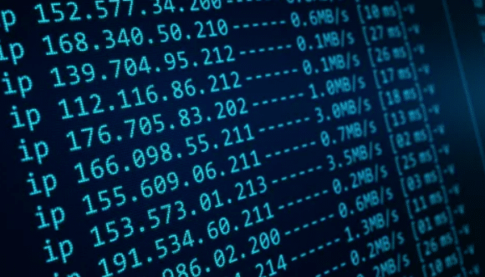
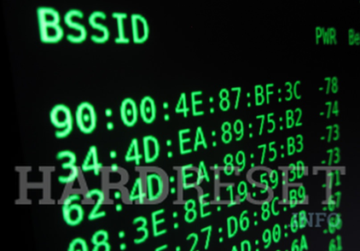

NOMBRE: Morena Molini, Martina Stoco
CURSO: 4TO A
Profesora: Andrea Gomez
1_ Que es un protocolo?
*son las reglas establecidas entre 2 dispositivos para poder comunicarse
2_Cual es el protocolo básico de Internet? existen otros protocolos?
*el protocolo básico de Internet es TCP/IP. otros protocolos son IP, TCP, IGMP, ICMP, ARP, IPV4, HTTPS, UDP, IPV6
3_ definición de protocolo TCP/IP
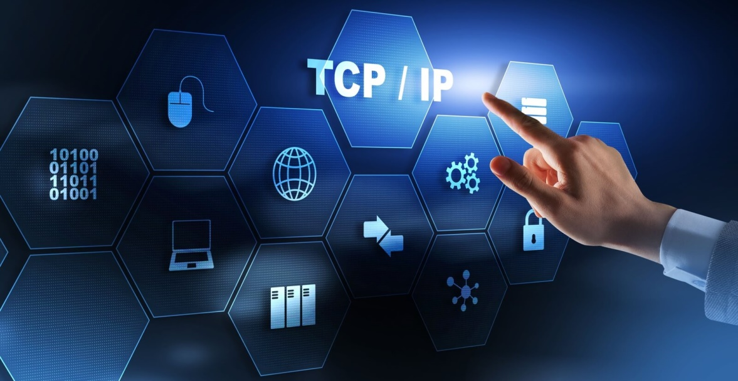
*protocolo TCP= ( protocolo de control de transmisión )
*protocolo IP ( protocolo de Internet )
2_Modelo de capas de TCP/IP
A) Que significa que el protocolo TCP/IP posea un modelo de capas?
B) Cuál es la importancia del modelo de capas?
C) Con que se compara el orden de ejecución de las capas? ( elabore un ejemplo)
D) Describa brevemente cada capa del modelo TCP/IP. Nombre algunos de los protocolos presentes en cada capa.
1) Significa que contiene diferentes protocolos y que realizan tareas específicas. Tiene niveles de protocolo, como:
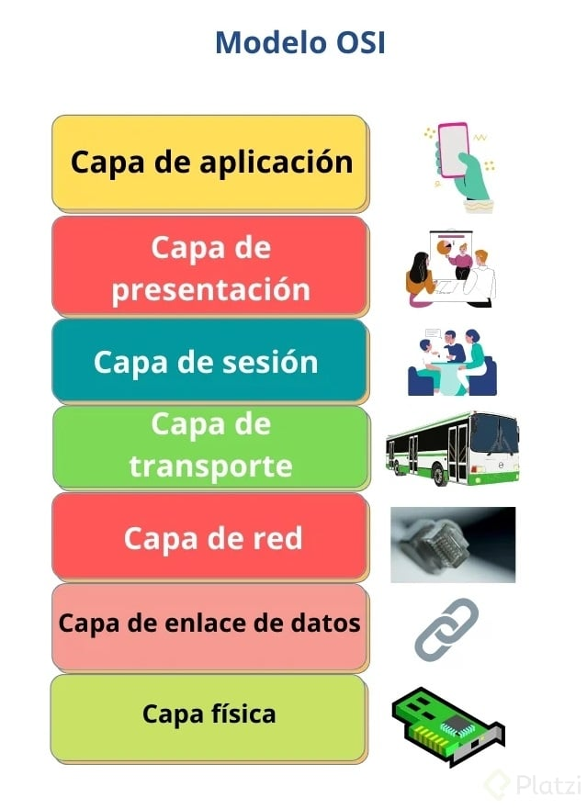
*Aplicación
*Transporte
*Internet
*Acceso a la red

2) Es fundamental en el ámbito de las redes de computadoras porque proporciona una forma estructurada y modular de entender y diseñar sistemas de comunicación.
3) Se compara con un proceso productivo, por ejemplo:


*Facebook (materia prima)
⇩
*Tener computadora o celular
⇩
*Instalar aplicación
⇩
*Crear usuario
⇩
*Establecer una contraseña
⇩
*Entrar desde la cuenta
⇩
*Cuenta de Facebook (producto terminado)
4) APLICACIÓN: Aplicaciones de usuario final: NFS, DFS, HTTP, TELNET.
*TRANSPORTE: Transporte de datos, Orden de datos, Control de errores de transmisión: TCP, UDP
*INTERNET O CAPA DE RED: Acepta y transfiere paquetes para la red (inf. de origen y destino): IPv4, IPv6, ARP, ICMP
*ACCESO A LA RED O ENLACE: Transmisión de datos hacia y desde el medio físico: ETHERNET, TOKEN RING, FDDI y otros.
Practica en maquina
Dirección física. . . . . . . . . . . . . : BC-5F-F4-53-AC-F7
NetBIOS sobre TCP/IP. . . . . . . . . . . : habilitado
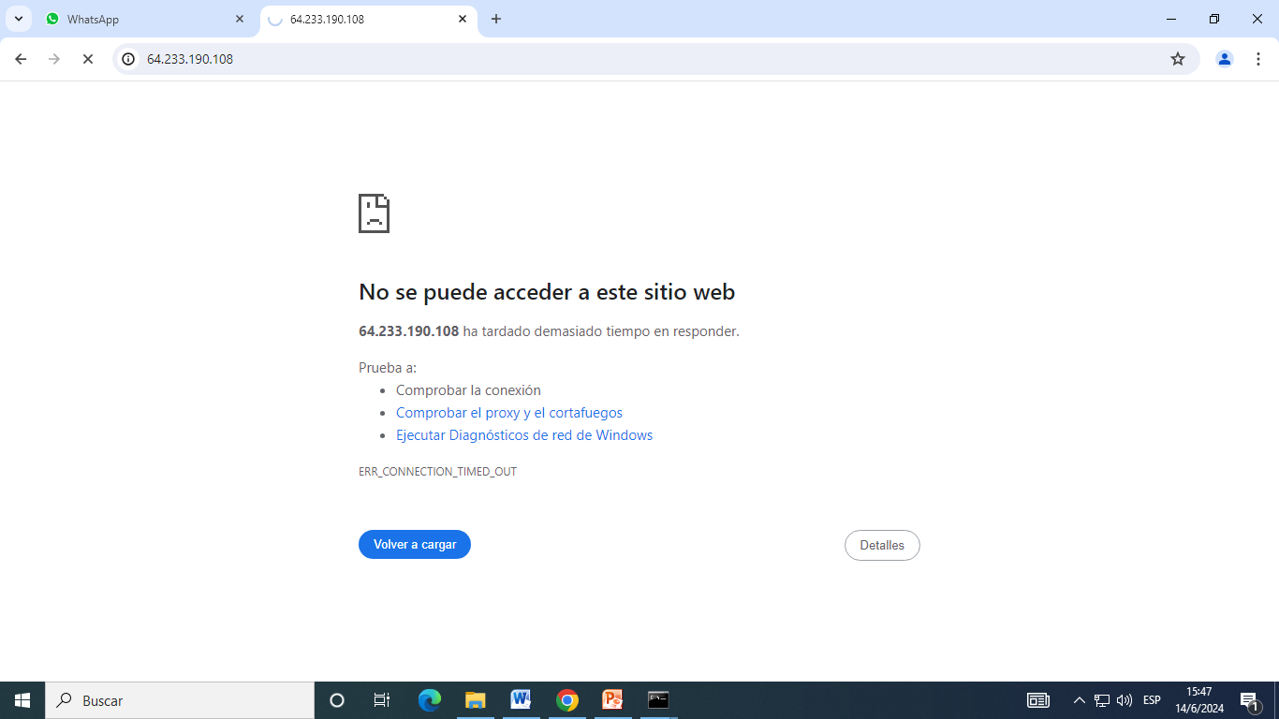
Práctico Redes (Elaborar doc. Word)
1_ ¿Cómo deben estar los datos para poder ser transmitidos en la red?
2_ ¿Cuáles son las partes que conforman un paquete de datos?
3_ Definir dirección IP:
A_ Cómo se conforma una dirección IP?
B_ Escribir 2 ejemplos de dirección IP
C_ Qué diferencias existen entre una Dirección IP Estática y una Dinámica
4_ Definir Dirección MAC
A_ Cómo se conforma una dirección MAC?
B_ Escribir 2 ejemplos de dirección MAC
C_ Una computadora puede tener 2 direcciones MAC?
5_ ¿Qué significa DNS?
A_ ¿Para que se utiliza el DNS?
B_ ¿Escribir 3 ejemplos de DNS (con su dirección IP)
6_ Práctica (PC y Celular):
- Abrir la consola o línea de comandos (Inicio, Ejecutar, cmd) y ejecuta la instrucción ipconfig/all.
- Interpretar los resultados obtenidos:
a) ¿Cuál es la dirección física de la computadora? (Según conexión inalámbrica)
b) ¿Cuál es la dirección física de la computadora? (Según conexión de área local)
c) ¿Cuál es la dirección IP de tu equipo?
d) Realizar las mismas acciones con tu celular (Dirección MAC e IP)
e) Averiguar dirección IP de facebook y youtube (ping www.google.com)
7_ Porqué son importantes la dirección IP y la MAC?
Respuestas:
1_ Los datos son empaquetados para poder ser transmitidos en la red de un dispositivo a otro
2_ Partes de un paquete de datos
Cabecera: Información necesaria para enviar
Dirección
Remitente
Destinatario
Otros Datos
Datos: Archivo enviado

Cola: Método de Comprobación
Llegó?
Llegó completo?
3_ Una dirección IP es una cadena de números separados por puntos. Las direcciones IP se expresan como un conjunto de cuatro números
A_ Esta compuesta por cuatro combinaciones de números (de 1 a 3 cifras)
B_

Dir. IP: 186.59.89. 21

Dir. IP: 10.128.111.0
C_
Dirección IP:
Estáticas

- IP fijas (no cambian)
- Son pagas
- Ejemplo: página web
- facebook
- yahoo

Dinámicas

- Cambia (otorgada por el modem)
- Son gratis

4_ es un identificador de 48 bits (6 bloques de dos caracteres hexadecimales 8 bits) que corresponde de forma única a una tarjeta o dispositivo de red.
A_ Compuesta por seis parejas de números (0 al 9) y letras (A a la F), separados por 2 puntos

B_
Dir. MAC: C4.A5.F0.B4.D1.A6

Dir. MAC: 01:23:D1:67:89:AB

C_ Si, con una PC obtenemos 2 direcciones MAC:
Dir. IP: 10.128.111.0 
Dir. MAC Inalámbrica: 13.F5.51.B0.C1.D4
Dir. MAC área local: A5.32.51.F2.15.26

5_ DNS (Sistema de Nombres de Dominio)
A_ Permite el uso de nombres (también llamados dominios) en vez de la Dirección IP para el acceso a los sitios web.
B :
*IP: 192.168.0.202
DNS: terra.es
*IP: 192.168.0.12
DNS: portaleso.es
*IP: 192.168.0.22
DNS: msn.com
6_
A_ BC-5F-F4-53-AC-F7
B_ fe80::c9f6:e4a4:b0be:a7a2%12(Preferido)
C_ NetBIOS sobre TCP/IP. . . . . . . . . . . : habilitado
D_* Dirección MAC: B4:0B:1D:11:E6:81
*Dirección IP: 100.113.44.237
E_
ping www.facebook.com:
Haciendo ping a star-mini.c10r.facebook.com [31.13.94.35]
ping www.google.com:
Haciendo ping a www.google.com [142.251.133.68]
7_ Una IP sirve para identificar, pero también para localizar a un equipo o incluso portal online dentro de una red o de internet. Una dirección MAC permite a los administradores otorgar o denegar acceso a dispositivos específicos, así como facilita la identificación de los equipos conectados a una red.

